Домашнему насилию нет оправдания!!!
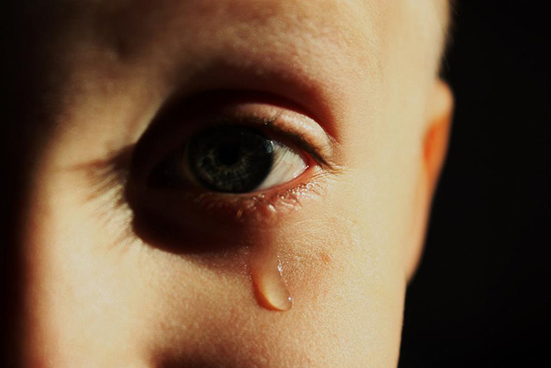
Каждая третья женщина в России страдает от физического насилия со стороны мужа.
Около 40 % всех убийств и тяжких преступлений в России происходят в кругу семьи.
Ежегодно 50000детей уходят из дома. 2000 детей сводят счеты с жизнью
Домашнее насилие – это система поведения одного человека направленная на сохранение власти и контроля над другим человеком.
Это повторяющийся цикл:
- Физического
- Эмоционального
- Психологического
- Экономического
- Сексуального оскорбления
Домашнее насилие – это не семейный конфликт. Это – преступление!
В соответствии с документами, принятыми ООН и Российской Федерацией, ни один человек не может подвергаться избиениям, угрозам, унижениям и другим воздействиям, приводящим к эмоциональным и физическим травмам.
Если
- Вы живете в ситуации домашнего насилия
- Вы устали от скандалов и драк

Обратитесь за помощью! Помогите себе! Домашнее насилие реальная угроза Вашей жизни и жизни Ваших детей!!!

Если Вам и Вашему близкому нужна помощь и поддержка, Вы можете обратиться:
Областной центр социальной помощи семье и детям. Ростов-на-Дону, пер. Островского,105
ТЕЛЕФОН 267 – 05 – 04
Консультативная социально-правовая и психологическая помощь.

Центр диагностики и консультирования.
Ростов-на-Дону, пер. Ашхабадский,44/2
ТЕЛЕФОН 245-52-23
Психологическая помощь детям, подвергшимся насилию и ставшим свидетелем насильственного поведения в семье.

Центр планирования семьи и репродукции человека
Ростов-на-Дону, ул. Московская, 79
ТЕЛЕФОН 262-04-33
262-08-56
221-58-594
Психологическое, индивидуальное и семейное консультирование, группы поддержки. Медицинская помощь женщинам, пострадавшим от сексуального насилия.

Региональный ресурсный центр по профилактике насилия

ТЕЛЕФОН 8-904-340-72-43
8-918-569-16-39

